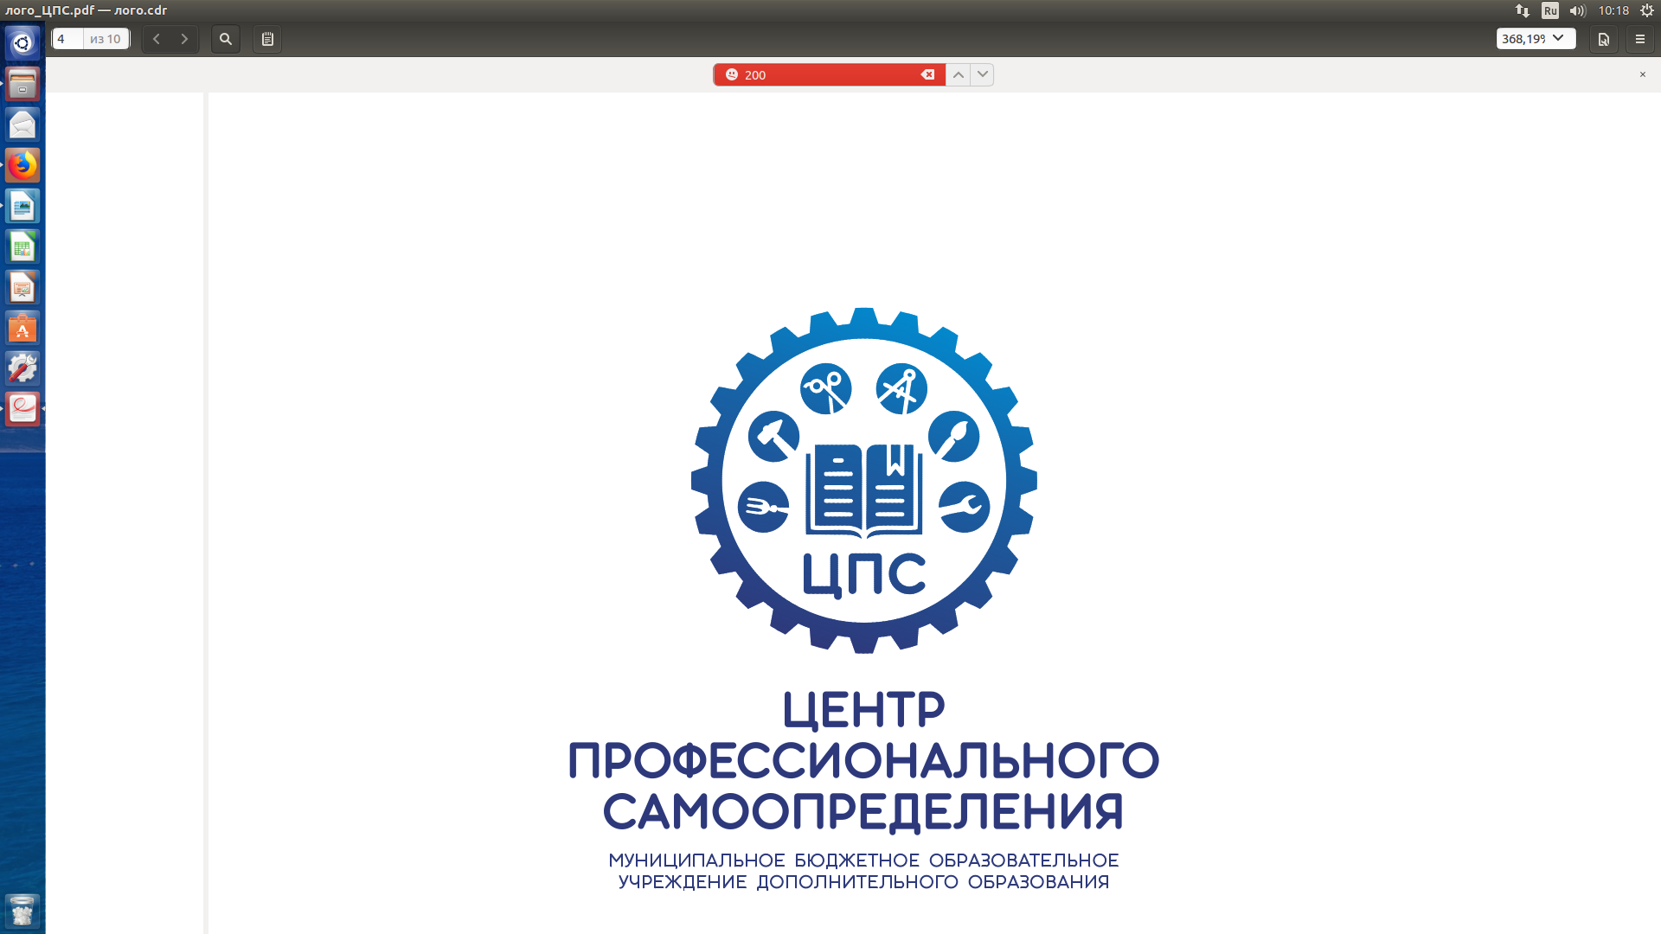 | МУНИЦИПАЛЬНОЕ АВТОНОМНОЕ  ОБРАЗОВАТЕЛЬНОЕ УЧРЕЖДЕНИЕ ДОПОЛНИТЕЛЬНОГО ОБРАЗОВАНИЯ «ЦЕНТР ПРОФЕССИОНАЛЬНОГО САМООПРЕДЕЛЕНИЯ»  660073, г. Красноярск, ул. Устиновича, д. 24 «А»  ИНН 2465062003 КПП 246501001  тел. 245-59-98, 245-52-17: Е-mail: udo_cps@mailkrsk.ru

План профориентационных мероприятий
на 2024-2025 учебный год

- Для обучающихся и родителей

Мероприятие | Сроки проведения
Профориентационные консультации с углубленной психологической диагностикой личности для учащихся 6-11 классов школ города. На основе результатов диагностики разрабатываются рекомендации по выбору профессии, с учетом описания особенностей личности учащегося.  По итогам диагностики детей, так же проводятся консультации для родителей.  Формы работы: дистанционная и очная. | Заявки принимаются в течение года:  - от профориентологов на работу с классами;  - от детей и родителей на индивидуальную работу.  т. 245-59-97
Консультации психолога для учащихся и родителей МАОУ ДО ЦПС при сложностях в профессионально-личностном самоопределении, общении, обучении и детско-родительском взаимодействии. | В течение года.  По заявкам, т. 245-59-97

- Образовательные программы профориентационной направленности

Программа | Возраст обучающихся | Место проведения | Сроки проведения
Психология и выбор профессии | 6-9 класс | На базе ЦПС и ОУ | 144 академических часа (очно) с сентября 2024г. по май 2025г.
Профессия первых | 8-9 классы | На базе ЦПС и ОУ | 108 академических часов (очно-дистанционно) с сентября 2024г. по май 2025г.
Бизнес лагерь | 8-11 классы | На базе ЦПС | Июнь 2025

- Фестивали, конкурсы

Мероприятия | Сроки проведения | Место проведения | Участники
Городское профориентационное мероприятие «Ярмарка профессиональных проб» | 02.09.2024-13.09.2024 | МАОУ ДО ЦПС  ул.Устиновича, 24А  пр-т Металлургов, 14Б | 1-11 классы ОУ города
Городской профориентационный конкурс «Карьера: твой первый шаг!» | Февраль-апрель 2025 | МАОУ ДО ЦПС  ул.Устиновича, 24А,  ОУ города | 7-11 классы ОУ города
Неделя психологии | Ноябрь 2024 | МАОУ ДО ЦПС  ул.Устиновича, 24А | Обучающиеся ОУ города
Профориентационное мероприятие «Открытый городской фестиваль профессиональных проб» | Ноябрь 2024-Апрель 2025 | МАОУ ДО ЦПС  ул.Устиновича, 24А | 1-11 классы ОУ города
Выставка — ярмарка  профессиональных образовательных учреждений г. Красноярска | Апрель-май 2025 | МАОУ ДО ЦПС  ул.Устиновича, 24А | 8-11 классы ОУ города
Открытый городской заочный детский фестиваль «Мечтаем о профессиях» | 20.01.2025-03.03.2025 | МАОУ ДО ЦПС  ул.Устиновича, 24А | 1-5 классы ОУ города
Бизнес лагерь | 01.06.2025-30.06.2025 | МАОУ ДО ЦПС  ул.Устиновича, 24А | Обучающиеся ОУ города

- Поддержка профориентационной работы в ОУ левобережья

Совещание профориентологов левобережья города Красноярска по вопросам совместного плана работы на год. | Сентябрь 2024, апрель 2025
Консультации для профориентологов ОУ по вопросам подготовки и проведения профориентационных конкурсов МАОУ ДО ЦПС | В течение года  по тел: 245-59-97

